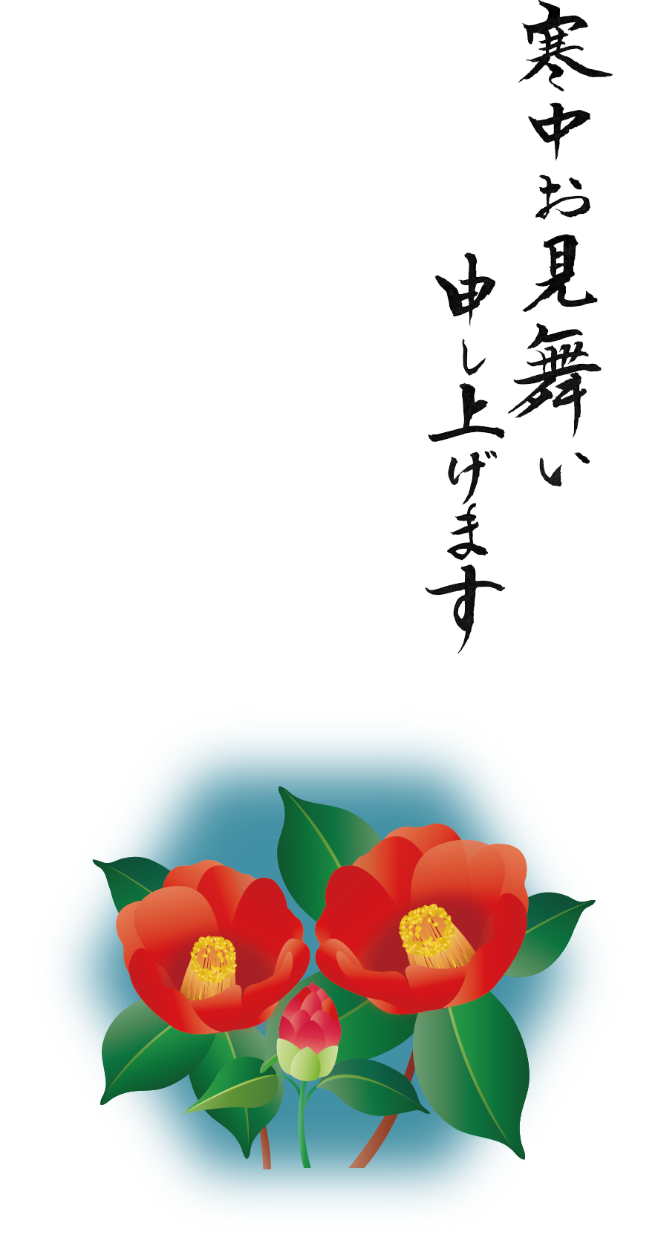
寒さの折、いかがお過ごしでしょうか
お身体を大切にお過ごしくださいますよう
お祈り申し上げます

